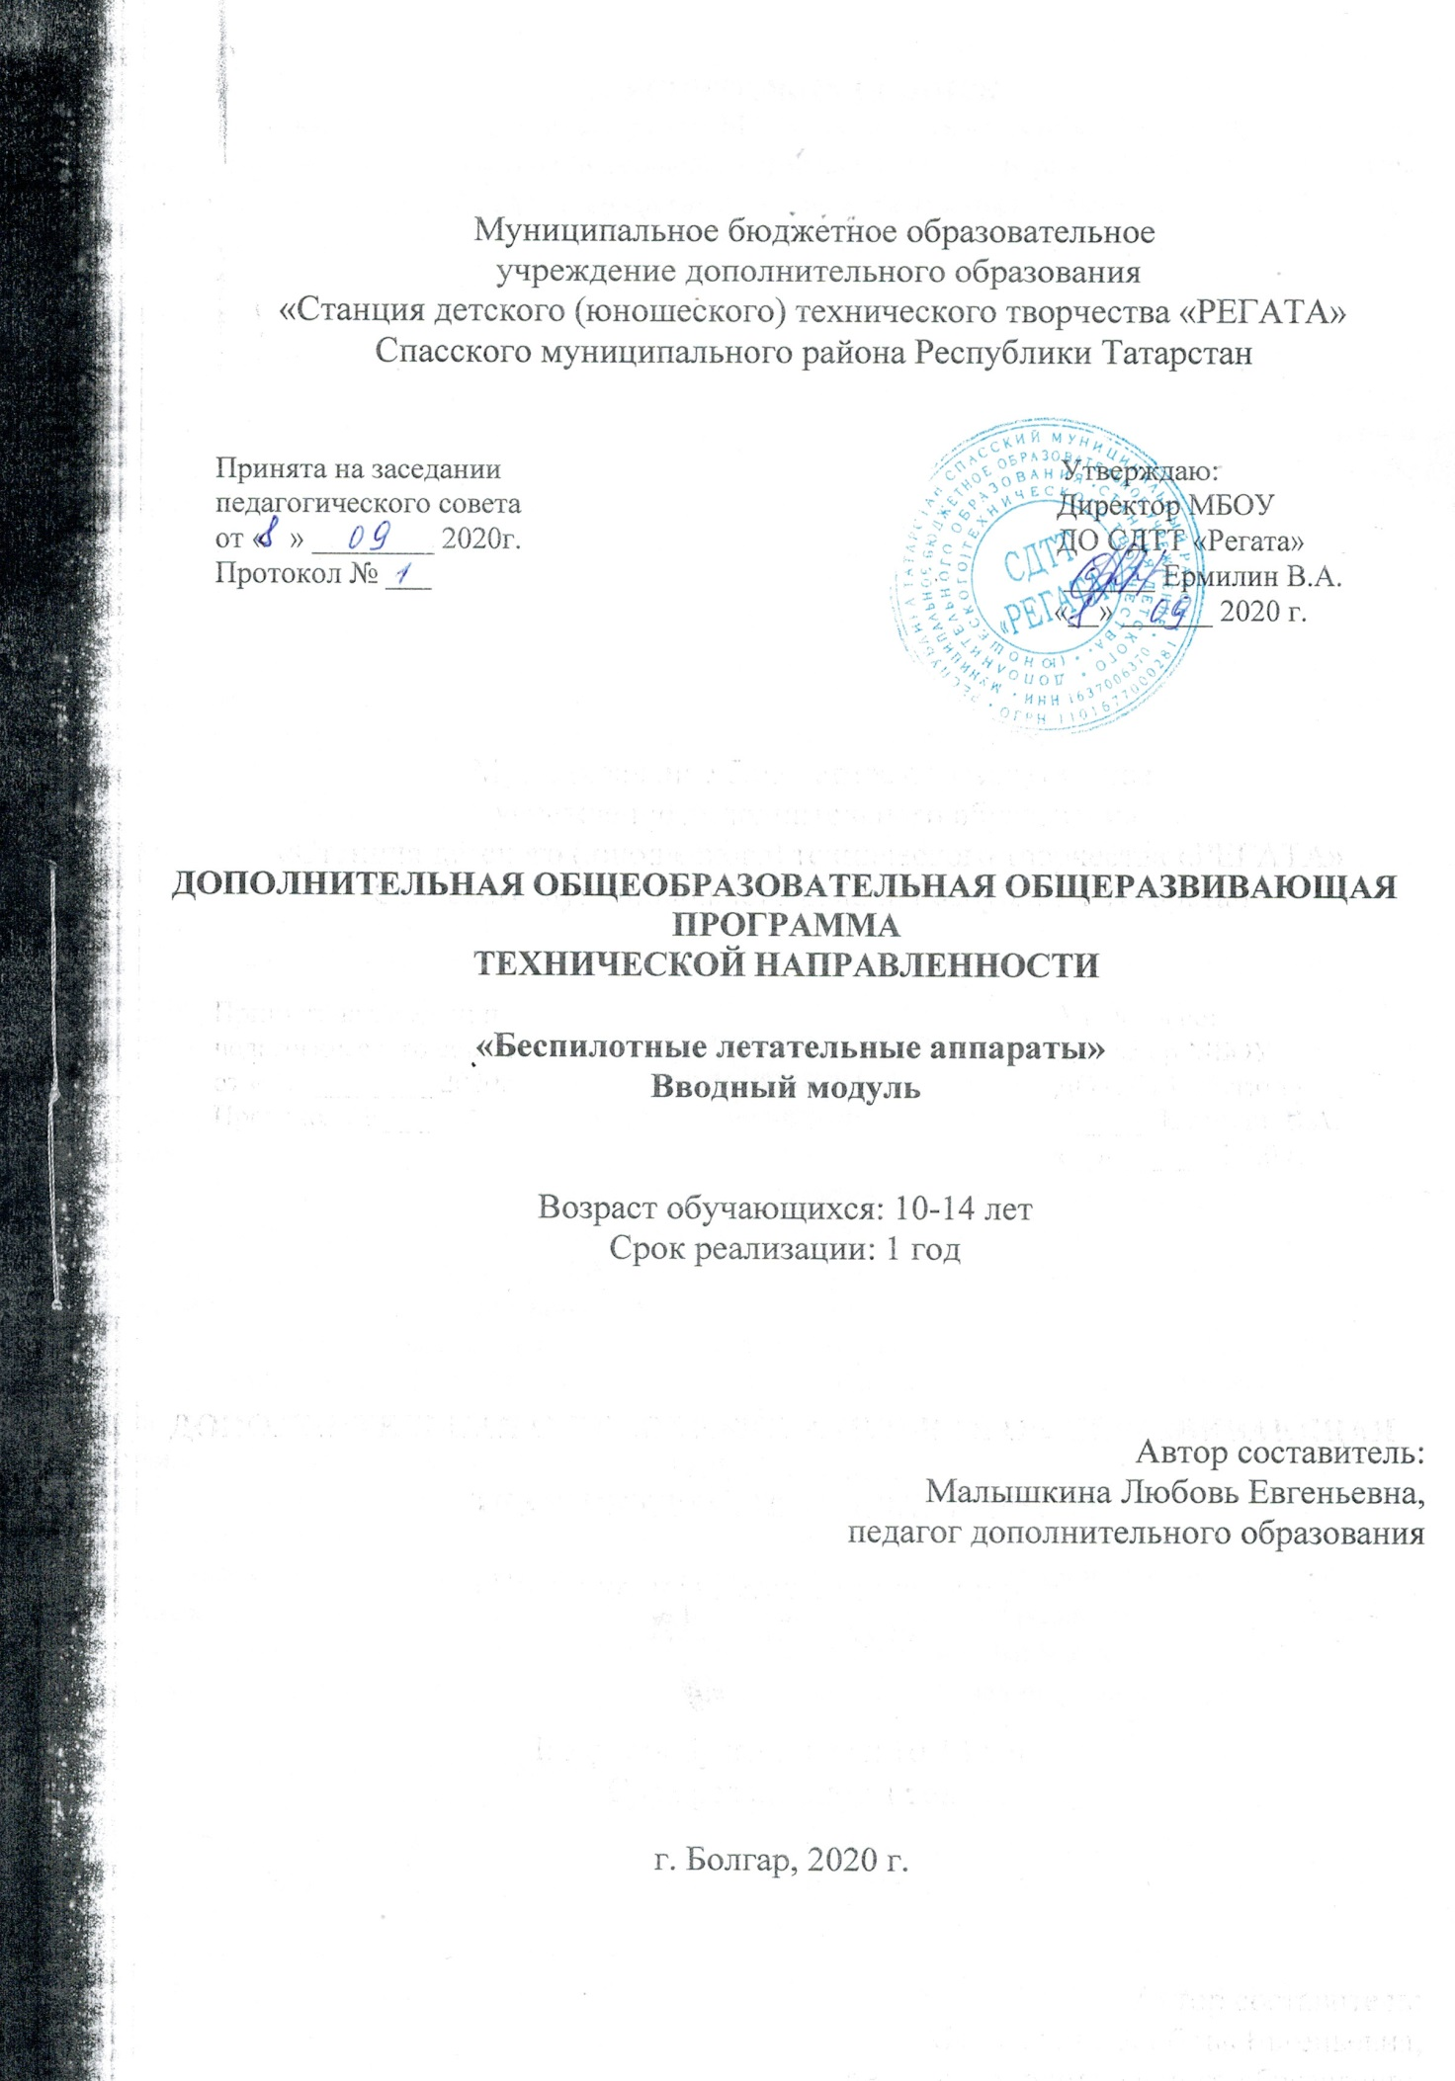

Муниципальное бюджетное образовательное
учреждение дополнительного образования
«Станция детского (юношеского) технического творчества «РЕГАТА»
Спасского муниципального района Республики Татарстан

Принята на заседании
педагогического совета
от « » ________ 2020г.
Протокол № ___

Утверждаю:
Директор МБОУ
ДО СДТТ «Регата»
______ Ермилин В.А.
«__» ______ 2020 г.

ДОПОЛНИТЕЛЬНАЯ ОБЩЕОБРАЗОВАТЕЛЬНАЯ ОБЩЕРАЗВИВАЮЩАЯ ПРОГРАММА
ТЕХНИЧЕСКОЙ НАПРАВЛЕННОСТИ

«Беспилотные летательные аппараты»
Вводный модуль

Возраст обучающихся: 10-14 лет
Срок реализации: 1 год

Автор составитель:
Малышкина Любовь Евгеньевна,
педагог дополнительного образования

г. Болгар, 2020 г.

Введение
В последние годы значительно возросла популярность малых беспилотных летательных аппаратов (БПЛА) с дистанционным управлением и, в частности, мультикоптеров. И если раньше БПЛА воспринимались большинством людей лишь как высокотехнологичные игрушки, то сейчас ситуация изменилась. Многие из этих аппаратов используются для выполнения серьезных задач: фото и видеосъемки, наблюдения и мониторинга различных объектов, процессов и явлений в том числе наблюдение за труднодоступными объектами, орто фотосъемки, доставки небольших грузов и др. Интенсивное внедрение мультикоптеров в нашу повседневную жизнь требует, чтобы пользователи обладали современными знаниями в области управления, программирования, создания и обслуживания беспилотных летательных аппаратов, что позволит быстро развивать новую отрасль. Направление “Аэро” в образовании - это междисциплинарные занятия, интегрирующие в себе науку, технологию, инженерное дело и математику. Изучение БПЛА позволяет учащимся ознакомиться с технологиями 21 века, способствует развитию их коммуникативных способностей, развивает навыки взаимодействия, самостоятельности при принятии решений, раскрывает их творческий потенциал. Детьми и подростками материал усваивается гораздо лучше, в том случае, когда они что-либо самостоятельно создают или изобретают. Образовательная среда “Клевера” позволяет реализовать выбранную стратегию обучения и закрепить на практике знания по общеобразовательным предметам (физика, математика и информатика). Новые ФГОС требуют освоения основ конструкторской и проектно-исследовательской деятельности, которым в полной мере удовлетворяет программа по направлению аэро.
Пояснительная записка
Образовательная программа дополнительного образования «Клевер» имеет научно-техническую направленность с естественнонаучными элементами. Программа рассчитана на 144 часа обучения и дает объем технических и естественнонаучных компетенций, которыми вполне может овладеть современный школьник, ориентированный на научнотехническое и/или технологическое направление дальнейшего образования и сферу профессиональной деятельности. Программа ориентирована в первую очередь на школьников, желающих изучить сферу применения беспилотных летательных аппаратов и получить практические навыки в конструировании, пилотировании, настройке и программировании беспилотных летательных аппаратов. Образовательная программа направлена на ознакомление обучающихся с физическими основами и современными возможностями беспилотных летательных аппаратов, через решение ситуационных и кейсовых заданий, а также выявление, развитие и поддержку талантливых учащихся и лиц, проявивших выдающиеся способности, которые станут надежной основой для развития сферы беспилотных летательных аппаратов в будущем. Образовательная программа “Клевер” позволяет на практике разобраться в нетривиальных технологиях, используя которые, обучающийся может воплотить в реальной модели свои технологические решения, т.е. непосредственно сконструировать, настроить и запрограммировать. Изучение БПЛА дает возможность объединить конструирование и программирование в одном курсе, что способствует интегрированию преподавания технологии, информатики, математики, физики, черчения, естественных наук с развитием инженерного мышления, через техническое творчество.
Новизна программы заключается в технологичном подходе к использованию в образовательном процессе конструктора, позволяющего обучающемуся освоить навыки конструирования, настройки и управления беспилотным летательным аппаратом.
Целью программы является формирование компетенций в области беспилотных авиационных систем, развитие творческого и научнотехнического потенциала учащихся, путем организации проектной деятельности, в рамках создания собственного беспилотного летательного аппарата.
Основные задачи образовательной программы:
- профессиональная ориентация школьников;
- подготовка лиц, обладающих уникальными компетенциями для развития отрасли беспилотных летательных аппаратов;
- развитие у обучающихся интереса к научно-технической сфере;
- формирование критического и аналитического мышления обучающихся.
- формирование осознания роли техники и технологий для прогрессивного развития общества; формирование целостного представления о техносфере, сущности технологической культуры и культуры труда; уяснение социальных и экологических последствий развития технологий промышленного и сельскохозяйственного производства, энергетики и транспорта, в том числе беспилотного.
Программа ориентирована на детей 11-17 лет, срок реализации программы - 144 часа. Занятия проводятся по 2 часа два раза в неделю в форме лекционных и практических занятий, на которых сообщаются теоретические факты, реализуются практикумы по решению технических задач, решаются реальные изобретательские задачи, рассматриваются и формализуются проблемы. При работе используются различные приемы групповой деятельности для обучения элементам кооперации, внесения в собственную деятельность самооценки, взаимооценки, умения работать с технической литературой и выделять главное. Реализуя инженерноисследовательский проект, обучающиеся осваивают основы радиоэлектроники и электромагнетизма, получают первые представления о строении и функционировании коптеров, проектируют и строят свой квадрокоптер и тестируют работу с возможностью дальнейшей модификации. По итогам освоения образовательной программы предусматривается участие обучающихся в соревнованиях, посвященных управлению беспилотными летательными аппаратами. Предметными результатами изучения курса «Аэро» является формирование следующих знаний и умений:
Знать:
- об истории и тенденциях развития беспилотных летательных аппаратов; о том, как можно улучшить их характеристики;
- правила техники безопасности при эксплуатации БПЛА;
- основные компоненты коптеров;
- конструктивные особенности различных моделей, сооружений и механизмов;
- компьютерные среды для настройки полетных контроллеров;
- основы аэродинамики полета;
- основы электричества, радиоэлектроники;
- основы программирования на языке Python;
- теорию FPV полетов;
- основы 3D моделирования;
- применение компьютерного зрения;
- конструктивные особенности различных БПЛА и их применение;
- способы настройки и подготовки коптера к полету;
Уметь:
- применять методы учебно-исследовательской и проектной деятельности, решения творческих задач, моделирования, конструирования и эстетического оформления изделий, обеспечения сохранности продуктов труда;
- Моделировать и конструировать беспилотные летательные аппараты вертолетного типа, в частности - коптеры;
- Настраивать и калибровать полетные контроллеры разных производителей с применением специализированного ПО
. - Осуществлять визуальное пилотирование беспилотного летательного аппарата и посредством FPV аппаратуры.
- Создавать недостающие для реализации проектов элементы в средах 3D моделирования и осуществлять их печать на 3D принтере;
- Взаимодействовать с микрокомпьютером Raspberry, обладать основами администрирования Linux.
- Планировать и прописывать полетные задания и миссии.
- Программировать и осуществлять автономные полеты. Проводить предполетную подготовку.

Содержание курса
№ | Название темы | Количество часов |  |  |  | Дата проведения
№ | Название темы | Т | П | Всего |  | Дата проведения
 | Модуль 1 Теория БПЛА | 17 | - | 17
1 | Брифинг по курсу. Чем предстоит заниматься. | 2 |  | 2
2 | Разновидности БПЛА. История БПЛА. | 2 |  | 2
3 | Применение БПЛА. Виды коптеров | 2 |  | 2
4 | Основные базовые элементы коптера. Теория управления БПЛА | 2 |  | 2
5 | Ручное управление коптером. Основы радиосвязи. | 2 |  | 2
6 | Принцип работы радиоаппаратуры управления. Основы электричества. | 2 |  | 2
7 | Физика электрооборудования БПЛА. Полётный контроллер. Контроллеры двигателей | 2 |  | 2
8 | .Основы электромагнетизма. Типы двигателей. Бесколлекторные моторы. Аккумуляторы БПЛА. | 2 |  | 2
9 | Аэродинамика полета. Пропеллер | 1 |  | 1
 | Модуль 2 Конструирован ие БПЛА | 4 | 6 | 10
10 | Расчёт коптера. Выбор мотора и пропеллера. | 2
11 | Расчет коптера. Вес, энерговооружённость, аккумулятор, время полёта. | 1
12 | Работа в системах автоматизированного проектирования. Практикум – изменение конструкции рамы коптера. |  | 3
13 | Основы 3D-печати. Теория пайки | 1
14 | Создание модели для 3D печати с использованием САПР. |  | 3
 | Модуль 3 Сборка и настройка коптера | 2 | 10 | 12
15 | Техника безопасности при пайке и работе с Li-Po аккумуляторами | 1
16 | Проверка комплектующих набора, сборка рамы. |  | 3
17 | Пайка регуляторов к моторам и плате питания. |  | 2
18 | Установка элементов на раму. Установка аппаратуры управления. |  | 2
19 | Техника безопасности при сборке и настройке коптеров, при подготовке к вылету. | 1
20 | Проверка моторов. Установка полетного контроллера. Настройка полетного контроллера. Окончательный монтаж элементов коптера. |  | 3
 | Модуль 4 Визуальное пилотирование | 5 | 11 | 16
21 | Теория ручного визуального пилотирования. Техника безопасности при лётной эксплуатации коптеров. | 2
22 | Пилотские процедуры. Чеклисты. | 2
23 | Повторение ТБ. Экзамен по технике безопасности. Прохождение чеклиста по подготовке | 1
24 | Полёты на коптере. Висение. |  | 1
25 | Полёт в зоне пилотажа. Вперед-назад, влево―вправо. Посадка. |  | 2
26 | Полёты на коптере. Полёт по кругу хвостом к себе. Полёты на коптере. Висение боком к себе |  | 2
27 | Полет взадвперед и влево-вправо боком к себе.  Полёты на коптере. Полёт боком к себе влево-вправо по одной линии с разворотом. Полёт лицом к себе |  | 2
28 | Висение. Вперед-назад, влево-вправо лицом к себе. Закрепление приобретенных навыков на большой высоте |  | 2
29 | Полёт по кругу носом вперед. Восьмёрка носом вперёд Закрепление навыков. Полёты в необычных местах. |  | 2
 | Модуль 5 Радиоэлектроника и программирование | 10 | 7 | 17
30 | Основы радиоэлектроники, схемотехники и макетирования электронных схем | 2
31 | Практикум «Основы радиоэлектроники, схемотехники и макетирования электронных схем». |  | 2
32 | Аналоговые и цифровые сигналы. Принципы работы с лабораторным измерительным оборудованием. | 2 |  |  |  | .
33 | Основы микроэлектроники и программирования микроконтроллеров. | 2
34 | Практикум «Исследование электрических сигналов с помощью лабораторного оборудования» |  | 3
35 | Коммуникация между полётным контроллером ЛА и дополнительным бортовым микроконтроллером. | 2
36 | Практикум «Введение в программирование микроконтроллеров». |  | 2
37 | Передача телеметрии и управляющих команд | 2
 | Модуль 6 Пилотирование от первого лица (FPV) | 6 | 19 | 25
38 | Теория FPV полётов. Аналоговая и цифровая видеотрансляция. | 2
39 | Практикум - подготовка и настройка видеооборудования. |  | 4 |  |  | .
40 | Применяемые камеры, радиопередатчики и приёмники | 2
41 | Контрольные упражнения. |  | 4
42 | Оборудование передачи видео и OSD. Полётное задание и теория FPV пилотирования | 2
43 | Полёт по маршруту. |  | 3
44 | Установка элементов дистанции и полет по дистанции. |  | 2
45 | Полёт по дистанции. |  | 2
46 | Отработка практических заданий |  | 4
 | Модуль 7 Автономные беспилотные системы | 17 | 30 |  | 47
47 | История автономных полётов. | 1
48 | Развитие автопилотов в авиации. | 1 |  |  |  | .
49 | Техника безопасности при электромонтаже. | 1
50 | Основы программирования на языке Python. | 1
51 | Знакомство с компьютером Raspberry Pi 3. |  | 3
52 | Практикум «Программирование бортового компьютера» |  | 4
53 | Системы автоматического управления с контуром обратной связи | 2
54 | Лётные испытания БПЛА с бортовым компьютером |  | 4
55 | ПИД-регуляторы. | 1
56 | Практикум “ПИД- регуляторы. Стабилизация БПЛА по высоте с помощью барометрического датчика”. |  | 3
57 | Использование барометрического датчика для удержания высоты. | 2
58 | Лётные испытания БПЛА с системой стабилизации по высоте. |  | 4
59 | Способы предотвращения столкновений БПЛА с препятствиями. | 2
60 | Лётные испытания БПЛА с системой предотвращения столкновений. |  | 4
61 | Методы определения расстояния до препятствий. | 1
62 | Принцип функционирования ультразвукового сонара и работа с ним | 1
63 | Практикум “Конструирование и программирование системы предотвращения столкновений с использованием ультразвуковых сонаров”. |  | 4
64 | Основы компьютерного зрения. | 1
65 | Построение 3D-моделей с помощью специализированного ПО. | 2
66 | Использование дронов для фотограмметрии. | 1
67 | Распознавание маркеров и применение компьютерного зрения на БПЛА. |  | 4
 |  | 61 | 83 |  | 144

